Уважаемые жители Волгограда!

Информация для населения Осторожно - холера!

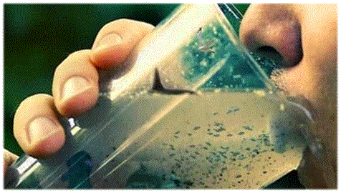
Холера - опасное инфекционное заболевание. Инкубационный (скрытый) период составляет от нескольких часов до 5 дней. Возбудители холеры - вибрионы, которые проникают в организм человека через рот вместе с загрязненными водой и пищей.
Основной путь распространения инфекции - через воду, в которую вибрионы попадают вместе с испражнениями больного человека. Реки, пруды могут быть заражены водами канализационных стоков. Из водоемов возбудитель холеры может попасть в организм человека при заглатывании воды во время купания, через посуду, овощи и фрукты, вымытые сырой водой. Факторами риска могут быть пищевые продукты, инфицированные в процессе их транспортировки, приготовления и хранения.
Наиболее опасными являются продукты, которые не подвергаются тепловой обработке - салаты, сырые фрукты, молоко. Заражение возможно и через загрязненные предметы обихода (посуда, постельное белье и пр.).
Характерными признаками холеры являются понос и рвота, которые приводят к обезвоживанию организма, что крайне опасно для жизни человека. Борьба с обезвоживанием, лечение больного холерой возможны только в условиях больницы. Вы должны знать, что при появлении симптомов, которые могут свидетельствовать о заболевании холерой (тошнота, рвота, жидкий стул, головная боль, головокружение), необходимо немедленно обратиться за помощью к врачу. Самолечение может усугубить Ваше состояние и привести к самым трагическим последствиям.
Чтобы избежать заболевания, необходимо:
- соблюдать правила личной гигиены: тщательно мыть руки перед едой и приготовлением пищи, после посещения туалета;
- употреблять только кипячёную воду;
- овощи и фрукты после мытья проточной водой обязательно обдавать кипятком;
- купаться только в разрешённых местах;
- употреблять гарантированно безопасную воду и напитки (кипяченая вода, питьевая вода и напитки в фабричной расфасовке);
- избегать питания с лотков, и в не сертифицированных государством кафе и ресторанах;
- при купании в водоемах и бассейнах не допускать попаданий воды в рот.

Помните! Каждый из нас может помочь себе и своим, близким избежать этого опасного инфекционного заболевания.

Будьте внимательны и осторожны. Но если все же беда произошла, помните: рядом с Вами находятся профессионалы. Не медлите с вызовом помощи по телефонам:
- единый телефон вызова экстренных оперативных служб «112»,
- службы спасения Волгограда – «089»

ЕДИНЫЙ ТЕЛЕФОН ВЫЗОВА ЭКСТРЕННЫХ ОПЕРАТИВНЫХ СЛУЖБ 112
Комитет гражданской защиты населения
администрации Волгограда

